FONDUL SOCIAL EUROPEAN
Programul Operational Capital Uman 2014-2020
Axa prioritara 6: Educatie si competente
Obiectiv tematic 10: Efectuarea de investitii in domeniul educatiei, al formarii si al formarii profesionale in vederea dobandirii de competente si a invatarii pe tot parcursul vietii, cu Prioritatea de investitii
Prioritatea de investitii 10.iv: “Sporirea relevantei pe piata fortelor de munca a educatiei si a sistemelor de formare, facilitarea tranzitiei de la educatie la piata fortelor de munca si consolidarea formarii si a sistemelor de formare profesionala, precum si a calitatii lor, inclusiv prin mecanisme de anticipare a competentelor, adaptarea programelor de invatamant si instituirea si dezvoltarea unor sisteme de invatare la locul de munca, inclusiv a unor sisteme de invatare duala si programe de ucenicie”
Obiectiv specific 6.13: Cresterea numarului absolventilor de invatamant tertiar universitar si non universitar care isi gasesc un loc de munca urmare a accesului la activitati de invatare la un potential loc de munca/ cercetare/ inovare, cu accent pe sectoarele economice cu potential competitiv identificate conform SNC 2015-2020 si domeniile de specializare inteligenta conform SNCDI
Titlul proiectului: Tineri antreprenori - De la idee la oportunitate
Contract: POCU/829/6/13/141131
Beneficiar: SC IPA SA

PLAN DE AFACERI
TEMA: CAFENEA

PARTICIPANT (A)
Uruiocea Isabella-Andreea
Brindusa Marina-Nicoleta

1. Titlul firmei si forma juridica

Afacerea pe care doresc sa o infiintez se refera la o cafenea, unde sa pot servi o cafea de specialitate, croissante si alte produse sanatoase de baut si mancat, dar sa creez si un mediu de networking pentru clientii nostri, în special studenți.
Fata de scopul pe care mi l-am propus “Titlul” cel mai potrivit, in ceea ce ma priveste, este:
CAMMARADE
Forma de organizatie care raspunde intentiilor mele este:
Societate cu Raspundere Limitata
(scris in extenso, nu ca abreviere)

Adresa sediului social va fi: Craiova, str. Razboieni, nr. 3, Bl. B17, ap. 6, jud. Dolj
Telefon 0763360114
E-mail aisabella1998@yahoo.com

2. Cuprins si capitole

- Titlul firmei si forma juridica
- Cuprins si capitole
- Sumar (scurta introducere)
- Descrierea firmei (afacerii)
- Echipa si managementul companiei
- Prezentare produs(e) / serviciu (ii)
- Analiza pietei
- Obiective
- Strategia firmei/afacerii si implementare
- Informatii financiare
- Anexe si alte documente

- Sumar (scurta introducere)
Organizatia la care m-am gandit va realiza urmatoarele produse (servicii): servire cafea de specialitate, produse de panificatie, precum si bauturi sanatoase pentru studenii de la Facultatea de Medicina si Farmacie din Craiova, pentru medicii din cadrul Spitalului Judetean dar si altor persoane din zona rezidentiala care doresc sa serveasca o cafea de specialitate sau un produs gustos si sanatos.
In organizarea intreprinderii si pentru obtinerea produselor (serviciilor), vor fi implicate urmatoarele structuri:
- fondatorul
Numarul de persoane care vor fi angajate ca:
- barista
Strategia de lansare a intreprinderii cuprinde:
- promovare in mediul online
- promovare prin intermediul studenților.

- Descrierea firmei (afacerii)

Ideea mea de afacere a aparut din experienta mea si observatiile mele, precum si din necesitatea de a avea o locatie de genul acesta unde sa pot bea o cafea buna, dar si sa pot mânca un produs de calitate.
Pentru studentii de la medicina, timpul este un factor foarte important iar prin ideea mea de business doresc sa vin in sprijinul studentilor care au nevoie sa se relaxeze intr-o locatie placuta si sa se bucure de o cafea buna si de o masa sanatoasa in timpul scurt pe care il au la dispozitie intre cursuri sau în pauzele dintre cursuri.
Mi s-a parut o idee interesanta și pentru ca punerea ei in practica imi permite sa angajez persoane tinere.
(prin Regulamentul de Organizare si Functionare, Regulamentul de Ordine Interioara, hotarari, decizii interne, prin organizarea de intruniri, altele asemenea).

Pornind de la scopul prezentat anterior si tipul de produse si servicii pe care le dorim realizate, clientii intreprinderii noastre vor fi:
- studentii de la Facultatea de Medicina si Farmacie din Craiova, personalul din cadrul Spitalului Județean din Craiova;
- Orice persoane pasionate de cafeaua de specialitate si produse sanatoase.

(in raport cu locatia, in raport cu varsta, preocuparile, nivel de trai, pasiuni, obiceiuri, altele asemenea)

(IN ACEST CAPITOL SE VA MENTIONA EXPLICIT CE DOMENIU DE ACTIVITATE ARE FIRMA – NON AGRICOL –SI CARE VA FI MEDIUL IN CARE SE ISI VA DERULA ACTIVITATEA – RURAL/URBAN)

- Echipa si managementul companiei

M-am gandit ca intreprinderea pe care o voi crea sa aiba urmatoarea structura de organizare:
-Functii de conducere - fondator
- Functii de executie: angajații
1. Administrator - fondator - nu necesită calificări speciale pentru acest business. Spiritul antreprenorial poate fi considerat un atuu, capacitatea de negociere cu furnizorii(ce calificari si competente trebuie sa aiba)
Raporturile juridice cu persoanele angajate vor fi urmatoarele:
- contract de angajare pentru urmatoarele tipuri de angajati: barista

(IN ACEST CAPITOL SE VA MENTIONA EXPLICIT CATE PERSOANE DIN GRUPUL TINTA INREGISTRAT, PERSOANE CE AU URMAT UN CURS DE FORMARE PROFESIONALA IN CADRUL PROIECTULUI, VOR FI ANGAJATE IN ACEASTA STRUCTURA SI IN CE FUNCTII, dupa caz)

- Prezentarea produselor si serviciilor
Asa dupa cum am mentionat si in capitolele anterioare produsele/serviciile pe care le vom realiza sunt:
- Cafea de specialitate;
- Produse de panificatie in house care sa fie servite impreuna cu cafeaua sau separat;
- Bauturi sanatoare de genul : fresh-uri, smoothie de fructe;
- Salate de fructe;
Produsele/serviciile de mai sus se vor realiza cu ajutorul:
- Cafeaua va fi realizata cu un espressor profesional, o masina de macinat boabe;
- Produsele de panificatie vor fi realizate intr-un cuptor pe care il vom achizitiona, acestea fiind servite in diverse combinatii: cu prosciuto, cremă de brânză și salata; crema de vanilie si fructe (dulce);
- Vom avea nevoie de un frigider pentru depozitare
- Vitrina pentru produsele de panificatie (masini, utilaje, proces tehnologic, altele asemenea)

Din observarea pietei a rezultat ca potentialii clienti sunt interesati de produse cu urmatoarele caracteristici:
- Cafea de calitate (lipsind cafenelele din zona universitatii de medicina si farmacie – existand doar tonomate cu cafea de slaba calitate)
- Produse care pot fi servite rapid;
- Produse sanatoase/bio – fresh-uri, smoothie-uri
(dimensiune, culoare, ambalaj, consistenta, perisabilitate, garantie etc.)

- Analiza pietei

Din observatiile si analizele pe care le-am facut singura dar si cu ajutorul prietenilor si colegilor am putut constatat urmatoarele firme concurente pe piata:
- Firme cu brand cunoscut, cum ar fi: 5toGo, Starbucks, Ted’s Coffee.
Punctele tari ale acestor firme sunt: in principiu, Brand-ul cunoscut la nivel national, furnizorii de materie prima la preturi mai avantajoase avand in vedere volumul mai mare de materie prima.

Punctele lor slabe sunt: locatiile pozitionate la distanta mare fata de punctele noastre de interes (facultatea de medicina si spitalul judetean din Craiova)

- Firme mici (SRL/Intreprinderi individuale/Intreprinderi familiale), cum ar fi: FIX, Peron, Bad Habits

Punctele tari ale acestor firme sunt: Cafeneaua Peron este pozitionata in centrul orasului aproape de Universitate si este administrata de un grec si are avantajul clientilor de nationalitate (greci) care sunt fideli cafenelei, insa nu reprezinta nu public tinta pentru noi.

Punctele lor slabe sunt: spatiile mici, putine produse, lipsa cafelei de specialitate

Tot din analizele de piata a rezultat si ideea de afaceri pe care doresc sa o pun in practica datorita urmatoarelor oportunitati pe care mi le ofera piata:
- Lipsa unor locatii care sa concureze cu locatia mea in zona Facultatii de Medicina si a Spitalului Judetean;
- Clientela numeroasa;
Totodata, pe langa oportunitati, am identificat si constrangeri si riscuri pe care le pot intampina in piata. Acestea sunt:
- Intrucât piata tinta pentru afacerea mea este reprezentat de studentii din cadrul facultatii de medicina, probabil in cursul verii, in perioada vacantei incasarile vor fi mai mici avand in vedere ca lipseste fluxul de studenti;
Tot din analiza pietei am mai identificat si alte aspecte de interes pentru mine, cum ar fi:
- accentul pe care il pun pe calitatea produselor si calitatea serviciilor;
- importanta pozitiei comerciale;
- fidelizarea clientilor.

- Obiective
Intreprinderea pe care doresc sa o infiintez va avea urmatoarele obiective:
- Pe termen scurt fidelizarea clientilor si crearea unei comunitati in cafenea;
- Pe termen mediu si lung, in functie de feedback-ul clientilor ma gandesc sa realizez o cafenea pe care sa o pot franciza.
(pe termen scurt, pe termen mediu si lung, in raport cu comunitatea, in raport cu posibilitatile de extindere, de diversificare a productiei, de asigurare a calitatii etc.).

- Strategia firmei/afacerii si implementare
In raport cu situatia pe care am observat-o in piata, voi aplica urmatoarele strategii pentru succesul intreprinderii mele:

Pentru a deschide cafeneaua, voi închiria un spațiu aproape de facultatea de medicina și farmacie din Craiova deoarece mă adresez studenților in principal întrucât reprezintă un public țintă pentru formarea unei clientele.
Cafeaua pe care vreau sa o folosesc va fi cafea de specialitate, piața cafelei de specialitate din orașul meu fiind încă neajunsă la maturitate, iar contactele pe care le dețin cu furnizori din țară și din afara României va reprezenta un pilon important pentru afacerea mea.
Oamenii sunt tot mai pretențioși în legătură cu ce consumă și sunt hotărâtă să le ofer clienților o cafea de specialitate, având o calitate superioară celor de pe piața din Craiova.
De asemenea, doresc sa comercializez și produse auxiliare cafelei, precum croissante, sărate și dulci, fresh-uri și Smoothie-uri din fructe.
Consider că o cafenea în apropierea Facultății de medicină din Craiova care oferă și produse de calitate poate reprezenta o afacere de succes întrucât studenții petrec foarte mult timp la facultate, în intervalul 08:00-20:00, iar în toată această perioadă aceștia au pauze în care trebuie să stea pe aproape.
Pauzele studenților pot fi petrecute în cafeneaua pe care doresc să o deschid, unde pot servi o cafea de specialitate sau produse de mâncat.
Intenția mea este să creez o comunitate în cafeneaua pe care doresc să o deschid și să reprezinte, practic, o extensie a facultății de medinică și “la cafea” unde să socializeze și să consume produse de calitate.
La facultate sunt aproximativ 1700 de studenți anual pentru întregul ciclu universitar de 6 ani. Toți cei 1700 de studenți reprezintă clientela țintă pentru afacerea mea

Prețurile produselor vor fi în felul următor:
- cafeaua: espresso (7 lei); cappuccino 10 lei; Cortado (9 lei); cold brew (15 lei); fresh (15 lei)
- Produsele de panificație: croissant cu prosciuto, cremă de brânză și salată - 13 lei; croissant cremă vanilie și fructe - 13 lei;
- Alte băuturi răcoritoare: 8 lei - 10 lei.

(de produs(e)/serviciu(cii), de pret, de distributie, de promovare, de fidelizare a clientilor etc.)

(IN ACEST CAPITOL SE VOR MENTIONA SI ASPECTE PRIVIND DEAVOLTAREA DURABILA – PROTECTIA MEDIULUI INCONJURATOR -, EGALITATEA DE SANSE SI NONDISCRIMINAREA – dupa caz)

- Informatii financiare
Fondurile necesare pentru inceperea si dezvoltarea afacerii le voi obtine astfel:
- De la familie (de la familie, de la prieteni, de la parteneri, de la asociati, de la banci, din economiile proprii, din alte surse......)
Capitalul de pornire pentru inceperea afacerii/activitatii va fi de: 50.000 Euro si el va fi utilizat pentru urmatoarele cheltuieli:
- Achizitionarea de echipamente: espressor; aparat de macinat cafeaua, frigider, cuptor, vitrina frigorifica;
- Piese de mobilier si alte elemente de amenajare
Profitul pe care doresc sa-l obtin in primul an de activitate este de 40% din capitalul de pornire.
Bugetul primului an de activitate, pe trimestre, va fi urmatorul:

 | TR.I | TR.II | TR.III | TR.IV | TOTAL AN
VENITURI
- din vanzare sericii/produse | 72.000 lei | 90.000 lei | 45.000  Lei | 100.000 lei | 297.000 lei
- din
CHELTUIELI
- cu manopera salarii | 10.350 lei | 10.350 lei | 10.350 lei | 10.350 lei | 41.400 lei
- cu materiale | 25.200 lei | 31.500 lei | 15.750 | 35.000 lei | 103.950 lei
-cu terti ( subcontractare) - chirie | 9.000 lei | 9.000 lei | 9.000 lei | 9.000 lei | 36.000 lei
- cu echipamente | 4.800 lei | 4.800 lei | 3.000 lei | 5.500 lei | 18.100 lei
- Cu regia firmei
TOTAL | 22.650 lei | 34.350 lei | 6.900 lei | 40.150 lei | 97.550 lei
REZULTAT (profit sau pierdere) =
VENITURI-CHELTUIELI

- Anexe si alte documente

In sustinerea planului meu de afaceri anexez urmatoarele:
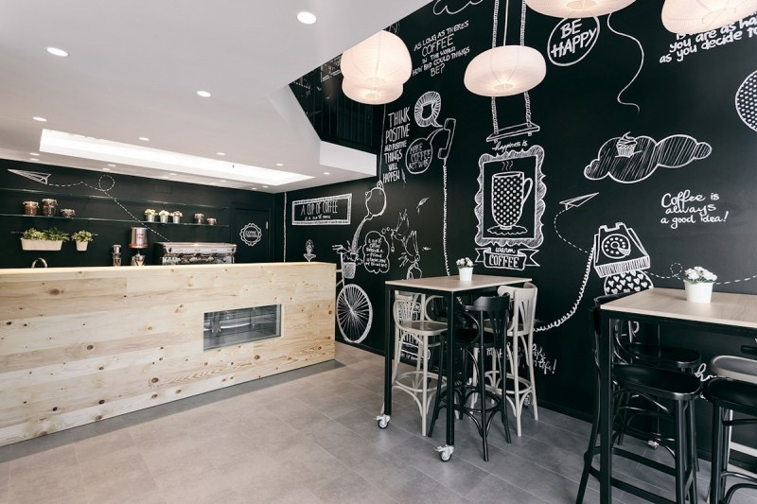

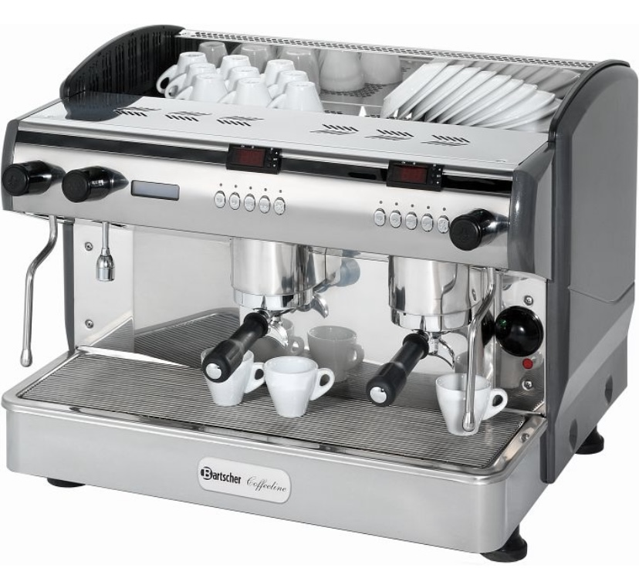
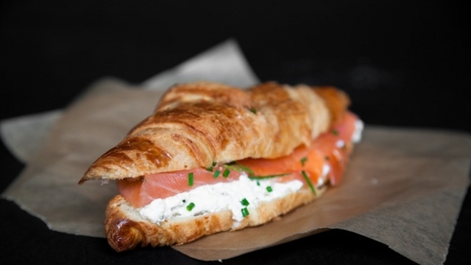
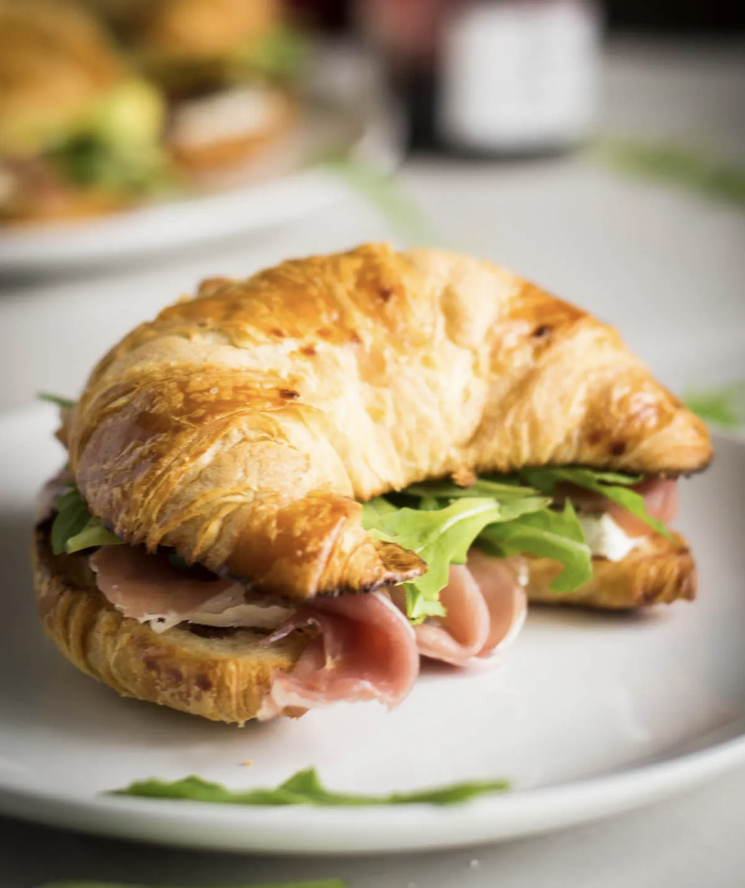


(fotografii, desene, fise de post, materiale de presa, procese tehnologice etc).

